建筑全能耗报告书
公共建筑

工程名称 | 新建项目
工程地点 | 重庆-重庆
设计编号
建设单位
设计单位
设 计 人
审 核 人
审 定 人
设计日期 | 2024年12月28日

采用软件 | 能耗计算BESI2024
软件版本 | 20240430(SP1)
研发单位 | 北京绿建软件股份有限公司
正版授权码 | T13732236081
目 录

1 建筑概况 3
2 计算依据 3
3 软件介绍 3
4 气象数据 4
4.1 气象地点 4
4.2 逐日干球温度表 4
4.3 逐月辐照量表 4
4.4 峰值工况 5
5 建筑大样 5
6 围护结构 8
6.1 工程材料 8
6.2 围护结构作法简要说明 9
7 围护结构概况 9
8 房间类型 10
8.1 房间参数表 10
8.2 作息时间表 10
9 暖通空调系统 10
9.1 系统类型 10
9.1.1 系统分区 10
9.1.2 热回收参数 10
9.2 制冷系统 10
9.2.1 默认冷源 10
9.3 供暖系统 11
9.3.1 默认热源 11
9.4 空调风机 11
9.4.1 独立新排风 11
9.4.2 风机盘管 12
10 照明 12
11 插座设备 12
12 计算结果 13
12.1 负荷分项统计 13
12.2 逐月负荷表 13
12.3 逐月电耗 14
12.4 全年能耗 15
13 附录 17
13.1 工作日/节假日人员逐时在室率(%) 17
13.2 工作日/节假日照明开关时间表(%) 17
13.3 工作日/节假日设备逐时使用率(%) 18
13.4 工作日/节假日空调系统运行时间表(1:开,0:关) 19
13.5 工作日/节假日新风运行时间表(%) 19

建筑概况
工程名称 | 新建项目
工程地点 | 重庆-重庆
地理位置 | 北纬：29.58° | 东经：106.47°
建筑面积(m²) | 地上1723 地下0
建筑层数 | 地上2 地下0
建筑高度（m） | 地上9.9 地下0.0
建筑体积(m³) | 10480.47
建筑外表面积(m²) | 3652.82
北向角度 | 13.5
结构类型
外墙太阳辐射吸收系数 | 0.70
屋顶太阳辐射吸收系数 | 0.70
控温期 | 供冷期:6.14-8.31,供暖期:11.30-2.28

计算依据
1. 《绿色建筑评价标准》(GB/T50378-2019)
2. 《民用建筑绿色性能计算标准》(JGJ/T 449-2018)
3. 《建筑能效标识技术标准》(JGJ/T 288-2012)
4. 《建筑节能与可再生能源利用通用规范》GB55015-2021
5. 《公共建筑节能设计标准》GB50189-2015
6. 《民用建筑热工设计规范》GB50176-2016
7. 《建筑幕墙、门窗通用技术条件》GB/T31433-2015

软件介绍
本报告内容由能耗计算BESI2024计算并输出，能耗计算BESI以CAD为平台，内置DOE2内核，可与建筑节能模型无缝对接，精准快速得到动态理想负荷，完美支持从《建筑能效标识技术标准》到《绿色建筑评价标准》要求的节能率，以及建筑全能耗的计算；软件充分考虑工程实际需求，从冷热源、输配水泵到末端风机，覆盖了常见暖通设备的能耗计算；并支持灵活的采暖供冷期、系统划分、运行策略设置等功能以及强大的结果数据分析。

气象数据

气象地点
重庆-重庆, 《建筑节能气象参数标准》

逐日干球温度表
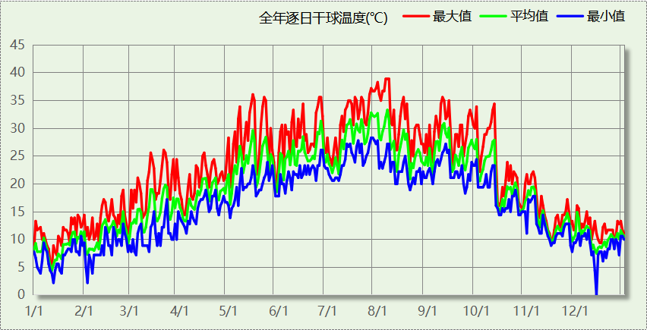

逐月辐照量表
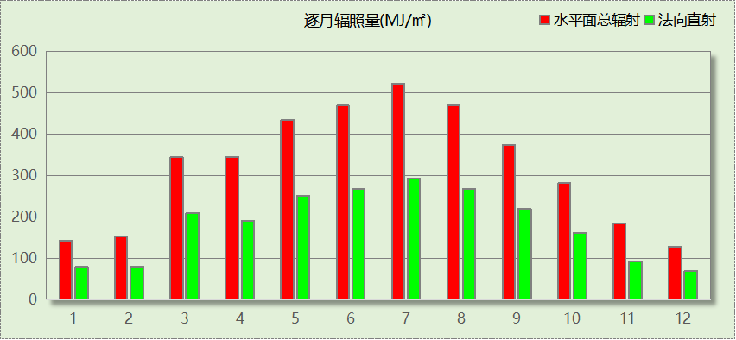

峰值工况
气象数据 | 时刻 | 干球温度(℃) | 湿球温度(℃) | 含湿量(g/kg) | 焓值(kj/kg)
最热 | 08月05日17时 | 38.9 | 25.6 | 16.3 | 81.0
最冷 | 12月13日05时 | 0.0 | 0.0 | 3.7 | 9.3

建筑大样
西南轴侧图
东南轴侧图
西北轴侧图
东北轴侧图

围护结构

工程材料
材料名称 | 导热系数λ | 蓄热系数S | 密度ρ | 比热容Cp | 蒸汽渗透  系数u | 数据来源
材料名称 | W/(m.K) | W/(㎡.K) | kg/m³ | J/(kg.K) | g/(m.h.kPa) | 数据来源
水泥砂浆 | 0.930 | 11.370 | 1800.0 | 1050.0 | 0.0210
钢筋混凝土 | 1.740 | 17.200 | 2500.0 | 920.0 | 0.0158
蒸压加气混凝土砌块526～625(外墙灰缝≤3mm) | 0.190 | 3.010 | 600.0 | 1050.0 | 0.0000
蒸压加气混凝土ALC板 | 0.190 | 3.010 | 600.0 | 1050.0 | 0.0000
碎石、卵石混凝土(ρ=2300) | 1.510 | 15.360 | 2300.0 | 920.0 | 0.0173
难燃型挤塑聚苯板 | 0.030 | 0.270 | 35.0 | 1380.0 | 0.0000
增强型改性发泡水泥保温板A型 | 0.055 | 0.900 | 180.0 | 1000.0 | 0.0000
增强型水泥基泡沫保温隔声板 | 0.070 | 1.070 | 250.0 | 1000.0 | 0.0000

围护结构作法简要说明
1. 屋顶：屋顶构造一 (K=0.398,D=2.680)：（由上到下）
碎石、卵石混凝土(ρ=2300) 40mm＋水泥砂浆 10mm＋难燃型挤塑聚苯板 80mm＋水泥砂浆 20mm＋钢筋混凝土 120mm
2. 外墙：外墙（填充墙）构造一 (K=0.658,D=4.450)：（由外到内）
水泥砂浆 20mm＋蒸压加气混凝土砌块526～625(外墙灰缝≤3mm) 250mm＋水泥砂浆 20mm
3. 外窗：穿条式隔热铝合金多腔型材(14.8mm≤隔热条高度<24mm)（6中透光单银Low-E+12Ar+6透明（全自动化封装暖边条）） (K=2.100)：
传热系数2.100W/㎡.K，窗太阳得热系数0.250
4. 幕墙：12A钢铝单框双玻窗（平均） (K=2.100)：
传热系数2.100W/㎡.K，窗太阳得热系数0.250

围护结构概况

 |  |  | 设计建筑
屋顶传热系数K  和热情性指标 D |  |  | 0.40  2.68
外墙传热系数K  和热情性指标 D |  |  | 0.73  4.45
挑空(或架空)楼板传热系数K  和热惰性指标 D |  |  | －  －
天窗传热系数K  和太阳得热系数 SHGC |  |  | －  －
外窗（包括透明幕墙） | 朝向 | 立面 | 窗墙比 | 传热  系数 | 太阳得热系数
外窗（包括透明幕墙） | 南向 | 南-默认立面 | 0.43 | 2.10 | 0.25
外窗（包括透明幕墙） | 北向 | 北-默认立面 | 0.55 | 2.10 | 0.25
外窗（包括透明幕墙） | 东向 | 东-默认立面 | 0.61 | 2.10 | 0.25
外窗（包括透明幕墙） | 西向 | 西-默认立面 | 0.66 | 2.10 | 0.25

房间类型

房间参数表
房间类型 | 空调  温度℃ | 供暖  温度℃ | 新风量 | 渗透风  换气次数 | 人员密度 | 照明功率  密度 | 电器设备  功率
休息室 | 26 | 20 | 30(m³/h.人) | 0(次/h) | 3.3(㎡/人) | 5(W/㎡) | 0(W/㎡)
会议室 | 26 | 20 | 30(m³/h.人) | 0(次/h) | 8(㎡/人) | 9(W/㎡) | 15(W/㎡)
办公室 | 26 | 20 | 30(m³/h.人) | 0(次/h) | 8(㎡/人) | 9(W/㎡) | 15(W/㎡)
卫生间 | 26 | 20 | 30(m³/h.人) | 0(次/h) | 8(㎡/人) | 9(W/㎡) | 15(W/㎡)
大厅 | 26 | 20 | 30(m³/h.人) | 0(次/h) | 8(㎡/人) | 9(W/㎡) | 15(W/㎡)
展示区 | 26 | 20 | 30(m³/h.人) | 0(次/h) | 2.5(㎡/人) | 8(W/㎡) | 15(W/㎡)
展览馆 | 26 | 20 | 30(m³/h.人) | 0(次/h) | 8(㎡/人) | 9(W/㎡) | 15(W/㎡)
普通办公室 | 26 | 20 | 30(m³/h.人) | 0(次/h) | 8(㎡/人) | 8(W/㎡) | 15(W/㎡)
楼梯间 | 26 | 20 | 30(m³/h.人) | 0(次/h) | 8(㎡/人) | 9(W/㎡) | 15(W/㎡)
走廊 | 26 | 20 | 30(m³/h.人) | 0(次/h) | 8(㎡/人) | 9(W/㎡) | 15(W/㎡)

作息时间表
详见附录

暖通空调系统

系统类型

系统分区
系统编号 | 系统类型 | 制冷  SEER | 制热  HSPF | 面积(㎡) | 包含的房间
默认 | 双管制风机盘管 | － | － | 1565.81 | 所有房间

热回收参数
系统编号 | 热回收 | 供冷 |  | 供暖
系统编号 | 热回收 | 回收效率 | 启动温(焓)差 | 回收效率 | 启动温(焓)差
默认 | 无 | － | － | － | －

制冷系统

默认冷源

供应的系统
系统编号 | 默认

冷水机组
根据《民用建筑绿色性能计算标准》表5.3.4-2的要求，区域冷源按电动离心/螺杆式冷水机组计算。
软件按电动离心式冷水机组计算。
名称 | 类型 | 额定  耗电量(kW) | 额定  制冷量(kW) | 额定性  能系数  (COP) | 台数 | 全年  供冷量(kWh) | 综合部分  负荷性能系数(IPLV) | 电耗  (kWh)
机组1 | 水冷-离心式冷水机组 | 57.74 | 335 | 5.80 | 1 | 104536 | 5.90 | 17718

冷却水泵
机组名称 | 冷水机组  制冷量(kW) | 机组性能  系数(COP) | 冷凝负荷(kW) | 输送能效比 | 运行时长  (h) | 水泵电耗  (kWh)
机组1 | 334.90 | 5.80 | 393 | 0.0214 | 649 | 5453

冷冻水泵
机组名称 | 机组制冷量(kW) | 输送能效比 | 运行时长(h) | 水泵电耗(kWh)
机组1 | 334.90 | 0.0241 | 649 | 5238

冷却塔
类型 | 机组制冷量(kW) | 冷却塔风机单位  电耗制冷量(kW/kW) | 冷却塔风机  功率(kW) | 运行时长(h) | 冷却塔电耗  (kWh)
冷却塔 | 334.90 | 170 | 1.970 | 649 | 1279

供暖系统

默认热源

供应的系统
系统编号 | 默认

市政热力系统能耗
累计  热负荷  (kWh) | 外网热  输送效率 | 耗电  输热比  EHR | 热/电  转换系数  (kWh/kWh) | 热源折合  电耗  (kWh) | 供暖水  泵电耗  (kWh) | 合计  电耗  (kWh)
43193 | 0.92 | 0.00433 | 2.93 | 16021 | 187 | 16208

空调风机

独立新排风
系统编号 | 新风量  (m³/h) | 单位风量耗功率  W/(m³/h) | 风机功率(W) | 运行时长(h) | 新风电耗(kWh)
默认 | 18755 | 0.24 | 4501 | 1404 | 6320
合计 |  |  |  |  | 6320

系统编号 | 排风量  (m³/h) | 排风比 | 单位风量耗功率W/(m³/h) | 风机功率(W) | 运行时长(h) | 排风电耗  (kWh)
默认 | 15004 | 0.8 | 0.24 | 3601 | 1404 | 5056
合计 |  |  |  |  |  | 5056

风机盘管
系统编号 | 总功率(W) | 同时使用系数 | 运行时长(h) | 风机盘管电耗(kWh)
默认 | 400 | 1 | 1374 | 550
合计 |  |  |  | 550

照明
房间类型 | 单位面积电耗  (kWh/㎡) | 房间个数 | 房间合计面积  (㎡) | 合计电耗  (kWh)
休息室 | 8.40 | 2 | 93 | 780
会议室 | 15.12 | 2 | 38 | 572
办公室 | 15.12 | 10 | 161 | 2427
卫生间 | 15.12 | 7 | 74 | 1119
大厅 | 15.12 | 1 | 185 | 2799
展览馆 | 15.12 | 1 | 807 | 12198
普通办公室 | 13.44 | 1 | 20 | 264
楼梯间 | 15.12 | 4 | 118 | 1778
走廊 | 15.12 | 3 | 153 | 2318
总计 |  |  |  | 24254

插座设备
房间类型 | 单位面积电耗  (kWh/㎡) | 房间个数 | 房间合计面积  (㎡) | 合计电耗  (kWh)
休息室 | 0.00 | 2 | 93 | 0
会议室 | 35.25 | 2 | 38 | 1332
办公室 | 35.25 | 10 | 161 | 5658
卫生间 | 35.25 | 7 | 74 | 2610
大厅 | 35.25 | 1 | 185 | 6525
展览馆 | 35.25 | 1 | 807 | 28438
普通办公室 | 35.25 | 1 | 20 | 692
楼梯间 | 35.25 | 4 | 118 | 4145
走廊 | 35.25 | 3 | 153 | 5405
总计 |  |  |  | 54805

计算结果

负荷分项统计
分类 | 围护传热 | 室内得热 | 窗日射 | 新风/渗透 | 热回收 | 合计
供暖(kWh/㎡) | -13.06 | 11.93 | 3.57 | -27.51 | 0.00 | -25.07
供冷(kWh/㎡) | 13.71 | 15.90 | 8.45 | 22.62 | 0.00 | 60.69
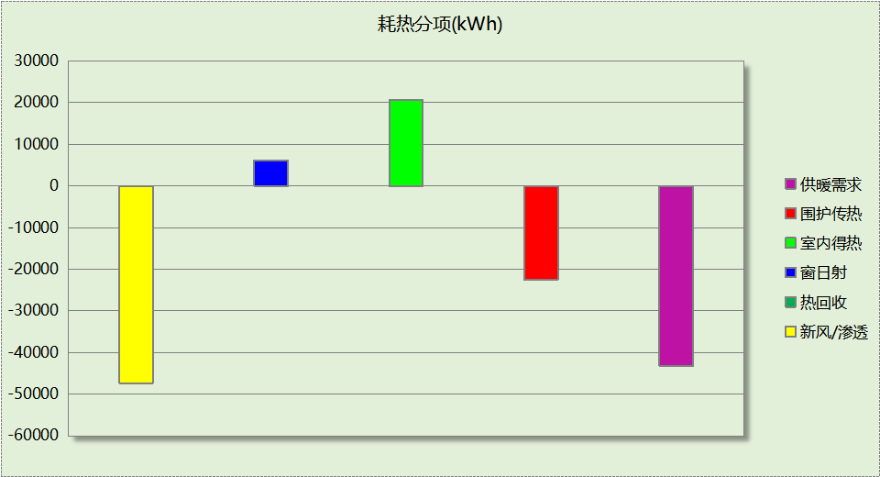
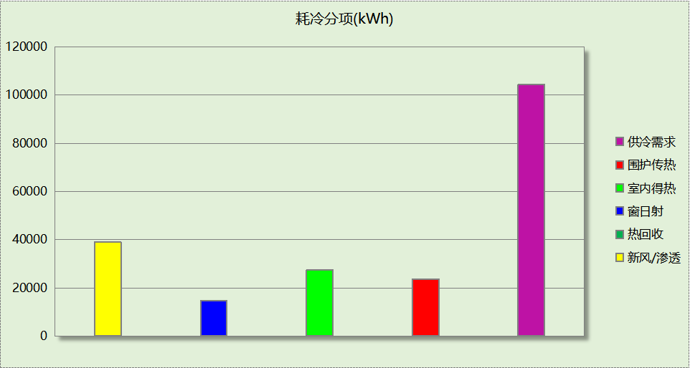

逐月负荷表
月份 | 供暖(kWh) | 供冷(kWh) | 热负荷  峰值(kW) | 热负荷  峰值时刻 | 冷负荷  峰值(kW) | 冷负荷  峰值时刻
1月 | 19722 | 0 | 299.517 | 1月2日8时 | 0.000 | --
2月 | 10625 | 0 | 259.868 | 2月4日8时 | 0.000 | --
3月 | 0 | 0 | 0.000 | -- | 0.000 | --
4月 | 0 | 0 | 0.000 | -- | 0.000 | --
5月 | 0 | 0 | 0.000 | -- | 0.000 | --
6月 | 0 | 18096 | 0.000 | -- | 210.477 | 6月24日8时
7月 | 0 | 46131 | 0.000 | -- | 334.896 | 7月29日8时
8月 | 0 | 40310 | 0.000 | -- | 308.411 | 8月5日8时
9月 | 0 | 0 | 0.000 | -- | 0.000 | --
10月 | 0 | 0 | 0.000 | -- | 0.000 | --
11月 | 0 | 0 | 0.000 | -- | 0.000 | --
12月 | 12846 | 0 | 242.516 | 12月16日8时 | 0.000 | --
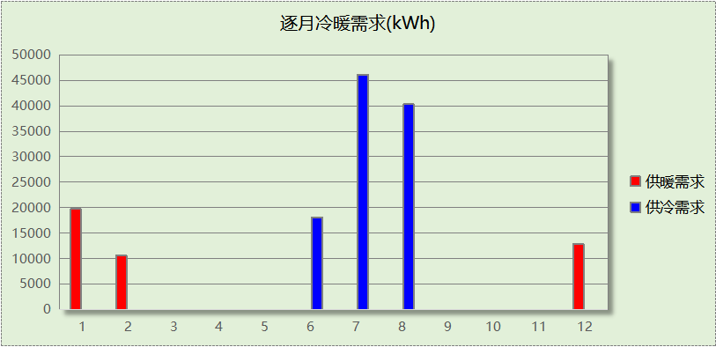
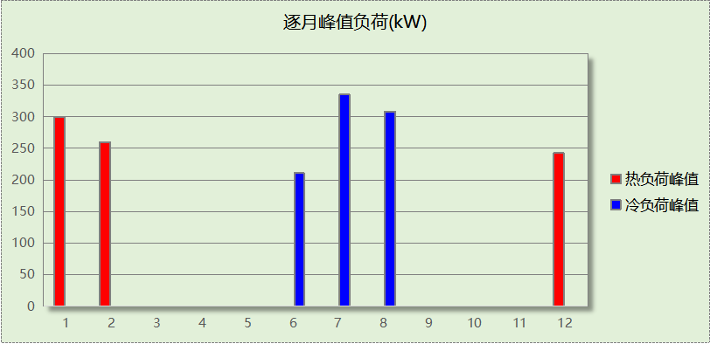

逐月电耗
注:供冷供暖为冷热源及输配水泵电耗，热水为扣减太阳能后电耗，所有数据单位kWh/㎡。
月 | 供冷 | 供暖 | 空调风机 | 照明 | 插座设备 | 排风机 | 电梯 | 热水
1 | 0.00 | 4.30 | 1.30 | 1.24 | 2.80 | 0.00 | 0.00 | 0.00
2 | 0.00 | 2.31 | 1.01 | 0.96 | 2.16 | 0.00 | 0.00 | 0.00
3 | 0.00 | 0.00 | 0.00 | 1.18 | 2.67 | 0.00 | 0.00 | 0.00
4 | 0.00 | 0.00 | 0.00 | 1.18 | 2.67 | 0.00 | 0.00 | 0.00
5 | 0.00 | 0.00 | 0.00 | 1.24 | 2.80 | 0.00 | 0.00 | 0.00
6 | 3.15 | 0.00 | 0.65 | 1.07 | 2.42 | 0.00 | 0.00 | 0.00
7 | 7.42 | 0.00 | 1.36 | 1.30 | 2.93 | 0.00 | 0.00 | 0.00
8 | 6.66 | 0.00 | 1.30 | 1.24 | 2.80 | 0.00 | 0.00 | 0.00
9 | 0.00 | 0.00 | 0.00 | 1.13 | 2.55 | 0.00 | 0.00 | 0.00
10 | 0.00 | 0.00 | 0.00 | 1.13 | 2.55 | 0.00 | 0.00 | 0.00
11 | 0.00 | 0.00 | 0.00 | 1.18 | 2.67 | 0.00 | 0.00 | 0.00
12 | 0.00 | 2.80 | 1.30 | 1.24 | 2.80 | 0.00 | 0.00 | 0.00
合计 | 17.23 | 9.41 | 6.92 | 14.08 | 31.82 | 0.00 | 0.00 | 0.00

全年能耗
能耗分类 | 能耗子类 | 设计建筑  (kWh/㎡) | 备注
建筑负荷 | 耗冷量 | 60.69
建筑负荷 | 耗热量 | 25.07
建筑负荷 | 冷热合计 | 85.76
热回收 | 供冷 | 0.00
热回收 | 供暖 | 0.00
热回收 | 冷热合计 | 0.00
供冷电耗  (Ec) | 中央冷源 | 10.29
供冷电耗  (Ec) | 冷却水泵 | 3.17
供冷电耗  (Ec) | 冷冻水泵 | 3.04
供冷电耗  (Ec) | 冷却塔 | 0.74
供冷电耗  (Ec) | 多联机/单元式空调 | 0.00
供冷电耗  (Ec) | 供冷合计 | 17.23
供暖电耗  (Eh) | 中央热源 | 9.30
供暖电耗  (Eh) | 供暖水泵 | 0.11
供暖电耗  (Eh) | 热源侧水泵 | 0.00
供暖电耗  (Eh) | 多联机/单元式热泵 | 0.00
供暖电耗  (Eh) | 供暖合计 | 9.41
空调风机电耗  (Ef) | 新排风 | 6.60
空调风机电耗  (Ef) | 风机盘管 | 0.32
空调风机电耗  (Ef) | 全空气系统 | 0.00
空调风机电耗  (Ef) | 风机合计 | 6.92
照明电耗(El) |  | 14.08
插座设备电耗(Ej) |  | 31.82
其他电耗(Eo) | 电梯 | 0.00
其他电耗(Eo) | 独立排风机 | 0.00
其他电耗(Eo) | 生活热水 | 0.00 | 扣减了太阳能热水
其他电耗(Eo) | 其他设备 | 0.00
其他电耗(Eo) | 其他合计 | 0.00
可再生发电  (Er) | 光伏发电(Ep) | 0.00
可再生发电  (Er) | 风力发电(Ew) | 0.00
可再生发电  (Er) | 合计 | 0.00
建筑总能耗(E1)：电耗(kWh/㎡) |  | 79.46 | E1=Ec+Eh+Ef+El +Ej +Eo-Er

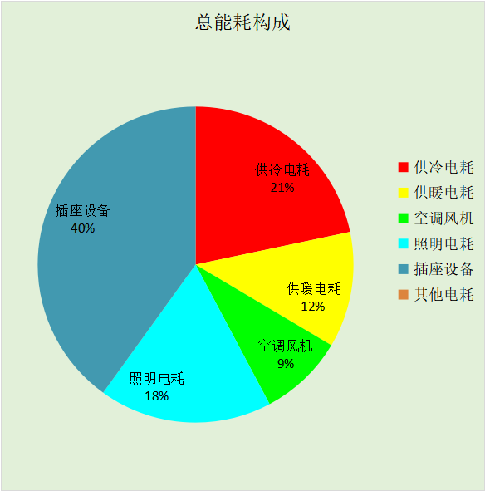

附录

工作日/节假日人员逐时在室率(%)

房间类型 | 1 | 2 | 3 | 4 | 5 | 6 | 7 | 8 | 9 | 10 | 11 | 12 | 13 | 14 | 15 | 16 | 17 | 18 | 19 | 20 | 21 | 22 | 23 | 24
休息室 | 0 | 0 | 0 | 0 | 0 | 0 | 10 | 50 | 100 | 100 | 100 | 30 | 100 | 100 | 100 | 100 | 50 | 20 | 10 | 0 | 0 | 0 | 0 | 0
休息室 | 0 | 0 | 0 | 0 | 0 | 0 | 0 | 20 | 45 | 0 | 0 | 0 | 0 | 0 | 0 | 0 | 0 | 0 | 0 | 0 | 0 | 0 | 0 | 0
会议室 | 0 | 0 | 0 | 0 | 0 | 0 | 10 | 50 | 100 | 100 | 100 | 30 | 100 | 100 | 100 | 100 | 50 | 20 | 10 | 0 | 0 | 0 | 0 | 0
会议室 | 0 | 0 | 0 | 0 | 0 | 0 | 0 | 20 | 45 | 0 | 0 | 0 | 0 | 0 | 0 | 0 | 0 | 0 | 0 | 0 | 0 | 0 | 0 | 0
办公室 | 0 | 0 | 0 | 0 | 0 | 0 | 10 | 50 | 100 | 100 | 100 | 30 | 100 | 100 | 100 | 100 | 50 | 20 | 10 | 0 | 0 | 0 | 0 | 0
办公室 | 0 | 0 | 0 | 0 | 0 | 0 | 0 | 20 | 45 | 0 | 0 | 0 | 0 | 0 | 0 | 0 | 0 | 0 | 0 | 0 | 0 | 0 | 0 | 0
卫生间 | 0 | 0 | 0 | 0 | 0 | 0 | 10 | 50 | 100 | 100 | 100 | 30 | 100 | 100 | 100 | 100 | 50 | 20 | 10 | 0 | 0 | 0 | 0 | 0
卫生间 | 0 | 0 | 0 | 0 | 0 | 0 | 0 | 20 | 45 | 0 | 0 | 0 | 0 | 0 | 0 | 0 | 0 | 0 | 0 | 0 | 0 | 0 | 0 | 0
大厅 | 0 | 0 | 0 | 0 | 0 | 0 | 10 | 50 | 100 | 100 | 100 | 30 | 100 | 100 | 100 | 100 | 50 | 20 | 10 | 0 | 0 | 0 | 0 | 0
大厅 | 0 | 0 | 0 | 0 | 0 | 0 | 0 | 20 | 45 | 0 | 0 | 0 | 0 | 0 | 0 | 0 | 0 | 0 | 0 | 0 | 0 | 0 | 0 | 0
展示区 | 0 | 0 | 0 | 0 | 0 | 0 | 10 | 50 | 100 | 100 | 100 | 30 | 100 | 100 | 100 | 100 | 50 | 20 | 10 | 0 | 0 | 0 | 0 | 0
展示区 | 0 | 0 | 0 | 0 | 0 | 0 | 0 | 20 | 45 | 0 | 0 | 0 | 0 | 0 | 0 | 0 | 0 | 0 | 0 | 0 | 0 | 0 | 0 | 0
展览馆 | 0 | 0 | 0 | 0 | 0 | 0 | 10 | 50 | 100 | 100 | 100 | 30 | 100 | 100 | 100 | 100 | 50 | 20 | 10 | 0 | 0 | 0 | 0 | 0
展览馆 | 0 | 0 | 0 | 0 | 0 | 0 | 0 | 20 | 45 | 0 | 0 | 0 | 0 | 0 | 0 | 0 | 0 | 0 | 0 | 0 | 0 | 0 | 0 | 0
普通办公室 | 0 | 0 | 0 | 0 | 0 | 0 | 10 | 50 | 100 | 100 | 100 | 30 | 100 | 100 | 100 | 100 | 50 | 20 | 10 | 0 | 0 | 0 | 0 | 0
普通办公室 | 0 | 0 | 0 | 0 | 0 | 0 | 0 | 20 | 45 | 0 | 0 | 0 | 0 | 0 | 0 | 0 | 0 | 0 | 0 | 0 | 0 | 0 | 0 | 0
楼梯间 | 0 | 0 | 0 | 0 | 0 | 0 | 10 | 50 | 100 | 100 | 100 | 30 | 100 | 100 | 100 | 100 | 50 | 20 | 10 | 0 | 0 | 0 | 0 | 0
楼梯间 | 0 | 0 | 0 | 0 | 0 | 0 | 0 | 20 | 45 | 0 | 0 | 0 | 0 | 0 | 0 | 0 | 0 | 0 | 0 | 0 | 0 | 0 | 0 | 0
走廊 | 0 | 0 | 0 | 0 | 0 | 0 | 10 | 50 | 100 | 100 | 100 | 30 | 100 | 100 | 100 | 100 | 50 | 20 | 10 | 0 | 0 | 0 | 0 | 0
走廊 | 0 | 0 | 0 | 0 | 0 | 0 | 0 | 20 | 45 | 0 | 0 | 0 | 0 | 0 | 0 | 0 | 0 | 0 | 0 | 0 | 0 | 0 | 0 | 0

注：上行：工作日；下行：节假日

工作日/节假日照明开关时间表(%)

房间类型 | 1 | 2 | 3 | 4 | 5 | 6 | 7 | 8 | 9 | 10 | 11 | 12 | 13 | 14 | 15 | 16 | 17 | 18 | 19 | 20 | 21 | 22 | 23 | 24
休息室 | 10 | 10 | 10 | 10 | 10 | 10 | 10 | 36 | 62 | 56 | 54 | 43 | 53 | 55 | 58 | 67 | 40 | 18 | 10 | 10 | 10 | 10 | 10 | 10
休息室 | 0 | 0 | 0 | 0 | 0 | 0 | 0 | 0 | 0 | 0 | 0 | 0 | 0 | 0 | 0 | 0 | 0 | 0 | 0 | 0 | 0 | 0 | 0 | 0
会议室 | 10 | 10 | 10 | 10 | 10 | 10 | 10 | 36 | 62 | 56 | 54 | 43 | 53 | 55 | 58 | 67 | 40 | 18 | 10 | 10 | 10 | 10 | 10 | 10
会议室 | 0 | 0 | 0 | 0 | 0 | 0 | 0 | 0 | 0 | 0 | 0 | 0 | 0 | 0 | 0 | 0 | 0 | 0 | 0 | 0 | 0 | 0 | 0 | 0
办公室 | 10 | 10 | 10 | 10 | 10 | 10 | 10 | 36 | 62 | 56 | 54 | 43 | 53 | 55 | 58 | 67 | 40 | 18 | 10 | 10 | 10 | 10 | 10 | 10
办公室 | 0 | 0 | 0 | 0 | 0 | 0 | 0 | 0 | 0 | 0 | 0 | 0 | 0 | 0 | 0 | 0 | 0 | 0 | 0 | 0 | 0 | 0 | 0 | 0
卫生间 | 10 | 10 | 10 | 10 | 10 | 10 | 10 | 36 | 62 | 56 | 54 | 43 | 53 | 55 | 58 | 67 | 40 | 18 | 10 | 10 | 10 | 10 | 10 | 10
卫生间 | 0 | 0 | 0 | 0 | 0 | 0 | 0 | 0 | 0 | 0 | 0 | 0 | 0 | 0 | 0 | 0 | 0 | 0 | 0 | 0 | 0 | 0 | 0 | 0
大厅 | 10 | 10 | 10 | 10 | 10 | 10 | 10 | 36 | 62 | 56 | 54 | 43 | 53 | 55 | 58 | 67 | 40 | 18 | 10 | 10 | 10 | 10 | 10 | 10
大厅 | 0 | 0 | 0 | 0 | 0 | 0 | 0 | 0 | 0 | 0 | 0 | 0 | 0 | 0 | 0 | 0 | 0 | 0 | 0 | 0 | 0 | 0 | 0 | 0
展示区 | 10 | 10 | 10 | 10 | 10 | 10 | 10 | 36 | 62 | 56 | 54 | 43 | 53 | 55 | 58 | 67 | 40 | 18 | 10 | 10 | 10 | 10 | 10 | 10
展示区 | 0 | 0 | 0 | 0 | 0 | 0 | 0 | 0 | 0 | 0 | 0 | 0 | 0 | 0 | 0 | 0 | 0 | 0 | 0 | 0 | 0 | 0 | 0 | 0
展览馆 | 10 | 10 | 10 | 10 | 10 | 10 | 10 | 36 | 62 | 56 | 54 | 43 | 53 | 55 | 58 | 67 | 40 | 18 | 10 | 10 | 10 | 10 | 10 | 10
展览馆 | 0 | 0 | 0 | 0 | 0 | 0 | 0 | 0 | 0 | 0 | 0 | 0 | 0 | 0 | 0 | 0 | 0 | 0 | 0 | 0 | 0 | 0 | 0 | 0
普通办公室 | 10 | 10 | 10 | 10 | 10 | 10 | 10 | 36 | 62 | 56 | 54 | 43 | 53 | 55 | 58 | 67 | 40 | 18 | 10 | 10 | 10 | 10 | 10 | 10
普通办公室 | 0 | 0 | 0 | 0 | 0 | 0 | 0 | 0 | 0 | 0 | 0 | 0 | 0 | 0 | 0 | 0 | 0 | 0 | 0 | 0 | 0 | 0 | 0 | 0
楼梯间 | 10 | 10 | 10 | 10 | 10 | 10 | 10 | 36 | 62 | 56 | 54 | 43 | 53 | 55 | 58 | 67 | 40 | 18 | 10 | 10 | 10 | 10 | 10 | 10
楼梯间 | 0 | 0 | 0 | 0 | 0 | 0 | 0 | 0 | 0 | 0 | 0 | 0 | 0 | 0 | 0 | 0 | 0 | 0 | 0 | 0 | 0 | 0 | 0 | 0
走廊 | 10 | 10 | 10 | 10 | 10 | 10 | 10 | 36 | 62 | 56 | 54 | 43 | 53 | 55 | 58 | 67 | 40 | 18 | 10 | 10 | 10 | 10 | 10 | 10
走廊 | 0 | 0 | 0 | 0 | 0 | 0 | 0 | 0 | 0 | 0 | 0 | 0 | 0 | 0 | 0 | 0 | 0 | 0 | 0 | 0 | 0 | 0 | 0 | 0

注：上行：工作日；下行：节假日

工作日/节假日设备逐时使用率(%)

房间类型 | 1 | 2 | 3 | 4 | 5 | 6 | 7 | 8 | 9 | 10 | 11 | 12 | 13 | 14 | 15 | 16 | 17 | 18 | 19 | 20 | 21 | 22 | 23 | 24
休息室 | 0 | 0 | 0 | 0 | 0 | 0 | 10 | 50 | 100 | 100 | 100 | 100 | 100 | 100 | 100 | 100 | 50 | 20 | 10 | 0 | 0 | 0 | 0 | 0
休息室 | 0 | 0 | 0 | 0 | 0 | 0 | 0 | 0 | 0 | 0 | 0 | 0 | 0 | 0 | 0 | 0 | 0 | 0 | 0 | 0 | 0 | 0 | 0 | 0
会议室 | 0 | 0 | 0 | 0 | 0 | 0 | 10 | 50 | 100 | 100 | 100 | 100 | 100 | 100 | 100 | 100 | 50 | 20 | 10 | 0 | 0 | 0 | 0 | 0
会议室 | 0 | 0 | 0 | 0 | 0 | 0 | 0 | 0 | 0 | 0 | 0 | 0 | 0 | 0 | 0 | 0 | 0 | 0 | 0 | 0 | 0 | 0 | 0 | 0
办公室 | 0 | 0 | 0 | 0 | 0 | 0 | 10 | 50 | 100 | 100 | 100 | 100 | 100 | 100 | 100 | 100 | 50 | 20 | 10 | 0 | 0 | 0 | 0 | 0
办公室 | 0 | 0 | 0 | 0 | 0 | 0 | 0 | 0 | 0 | 0 | 0 | 0 | 0 | 0 | 0 | 0 | 0 | 0 | 0 | 0 | 0 | 0 | 0 | 0
卫生间 | 0 | 0 | 0 | 0 | 0 | 0 | 10 | 50 | 100 | 100 | 100 | 100 | 100 | 100 | 100 | 100 | 50 | 20 | 10 | 0 | 0 | 0 | 0 | 0
卫生间 | 0 | 0 | 0 | 0 | 0 | 0 | 0 | 0 | 0 | 0 | 0 | 0 | 0 | 0 | 0 | 0 | 0 | 0 | 0 | 0 | 0 | 0 | 0 | 0
大厅 | 0 | 0 | 0 | 0 | 0 | 0 | 10 | 50 | 100 | 100 | 100 | 100 | 100 | 100 | 100 | 100 | 50 | 20 | 10 | 0 | 0 | 0 | 0 | 0
大厅 | 0 | 0 | 0 | 0 | 0 | 0 | 0 | 0 | 0 | 0 | 0 | 0 | 0 | 0 | 0 | 0 | 0 | 0 | 0 | 0 | 0 | 0 | 0 | 0
展示区 | 0 | 0 | 0 | 0 | 0 | 0 | 10 | 50 | 100 | 100 | 100 | 100 | 100 | 100 | 100 | 100 | 50 | 20 | 10 | 0 | 0 | 0 | 0 | 0
展示区 | 0 | 0 | 0 | 0 | 0 | 0 | 0 | 0 | 0 | 0 | 0 | 0 | 0 | 0 | 0 | 0 | 0 | 0 | 0 | 0 | 0 | 0 | 0 | 0
展览馆 | 0 | 0 | 0 | 0 | 0 | 0 | 10 | 50 | 100 | 100 | 100 | 100 | 100 | 100 | 100 | 100 | 50 | 20 | 10 | 0 | 0 | 0 | 0 | 0
展览馆 | 0 | 0 | 0 | 0 | 0 | 0 | 0 | 0 | 0 | 0 | 0 | 0 | 0 | 0 | 0 | 0 | 0 | 0 | 0 | 0 | 0 | 0 | 0 | 0
普通办公室 | 0 | 0 | 0 | 0 | 0 | 0 | 10 | 50 | 100 | 100 | 100 | 100 | 100 | 100 | 100 | 100 | 50 | 20 | 10 | 0 | 0 | 0 | 0 | 0
普通办公室 | 0 | 0 | 0 | 0 | 0 | 0 | 0 | 0 | 0 | 0 | 0 | 0 | 0 | 0 | 0 | 0 | 0 | 0 | 0 | 0 | 0 | 0 | 0 | 0
楼梯间 | 0 | 0 | 0 | 0 | 0 | 0 | 10 | 50 | 100 | 100 | 100 | 100 | 100 | 100 | 100 | 100 | 50 | 20 | 10 | 0 | 0 | 0 | 0 | 0
楼梯间 | 0 | 0 | 0 | 0 | 0 | 0 | 0 | 0 | 0 | 0 | 0 | 0 | 0 | 0 | 0 | 0 | 0 | 0 | 0 | 0 | 0 | 0 | 0 | 0
走廊 | 0 | 0 | 0 | 0 | 0 | 0 | 10 | 50 | 100 | 100 | 100 | 100 | 100 | 100 | 100 | 100 | 50 | 20 | 10 | 0 | 0 | 0 | 0 | 0
走廊 | 0 | 0 | 0 | 0 | 0 | 0 | 0 | 0 | 0 | 0 | 0 | 0 | 0 | 0 | 0 | 0 | 0 | 0 | 0 | 0 | 0 | 0 | 0 | 0

注：上行：工作日；下行：节假日

工作日/节假日空调系统运行时间表(1:开,0:关)
采暖期：
系统编号 | 1 | 2 | 3 | 4 | 5 | 6 | 7 | 8 | 9 | 10 | 11 | 12 | 13 | 14 | 15 | 16 | 17 | 18 | 19 | 20 | 21 | 22 | 23 | 24
默认 | 0 | 0 | 0 | 0 | 0 | 0 | 1 | 1 | 1 | 1 | 1 | 1 | 1 | 1 | 1 | 1 | 1 | 1 | 0 | 0 | 0 | 0 | 0 | 0
默认 | 0 | 0 | 0 | 0 | 0 | 0 | 0 | 0 | 0 | 0 | 0 | 0 | 0 | 0 | 0 | 0 | 0 | 0 | 0 | 0 | 0 | 0 | 0 | 0
供冷期：

系统编号 | 1 | 2 | 3 | 4 | 5 | 6 | 7 | 8 | 9 | 10 | 11 | 12 | 13 | 14 | 15 | 16 | 17 | 18 | 19 | 20 | 21 | 22 | 23 | 24
默认 | 0 | 0 | 0 | 0 | 0 | 0 | 1 | 1 | 1 | 1 | 1 | 1 | 1 | 1 | 1 | 1 | 1 | 1 | 0 | 0 | 0 | 0 | 0 | 0
默认 | 0 | 0 | 0 | 0 | 0 | 0 | 0 | 0 | 0 | 0 | 0 | 0 | 0 | 0 | 0 | 0 | 0 | 0 | 0 | 0 | 0 | 0 | 0 | 0

注：上行：工作日；下行：节假日

工作日/节假日新风运行时间表(%)
采暖期：
系统编号 | 1 | 2 | 3 | 4 | 5 | 6 | 7 | 8 | 9 | 10 | 11 | 12 | 13 | 14 | 15 | 16 | 17 | 18 | 19 | 20 | 21 | 22 | 23 | 24
默认 | 0 | 0 | 0 | 0 | 0 | 0 | 100 | 100 | 100 | 100 | 100 | 100 | 100 | 100 | 100 | 100 | 100 | 100 | 0 | 0 | 0 | 0 | 0 | 0
默认 | 0 | 0 | 0 | 0 | 0 | 0 | 0 | 0 | 0 | 0 | 0 | 0 | 0 | 0 | 0 | 0 | 0 | 0 | 0 | 0 | 0 | 0 | 0 | 0
供冷期：

系统编号 | 1 | 2 | 3 | 4 | 5 | 6 | 7 | 8 | 9 | 10 | 11 | 12 | 13 | 14 | 15 | 16 | 17 | 18 | 19 | 20 | 21 | 22 | 23 | 24
默认 | 0 | 0 | 0 | 0 | 0 | 0 | 100 | 100 | 100 | 100 | 100 | 100 | 100 | 100 | 100 | 100 | 100 | 100 | 0 | 0 | 0 | 0 | 0 | 0
默认 | 0 | 0 | 0 | 0 | 0 | 0 | 0 | 0 | 0 | 0 | 0 | 0 | 0 | 0 | 0 | 0 | 0 | 0 | 0 | 0 | 0 | 0 | 0 | 0

注：上行：工作日；下行：节假日

